**Герметик KURSON M-Universal**

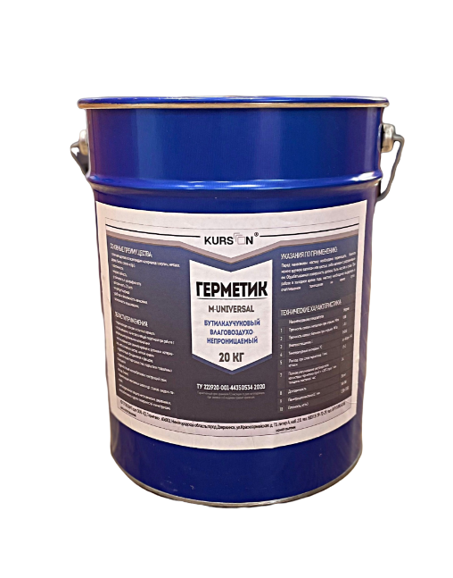**(ТУ 221920-001-44350534-2020)**

Бутилкаучуковый герметик представляет собой однородную массу черного или серого цвета, состоящую из полимерного связующего (бутилкаучук), пластификаторов, минеральных наполнителей и растворителя. После улетучивания растворителя образует прочный резиноподобный водостойкий, механически прочный материал.

**ОСНОВНЫЕ ПРЕИМУЩЕСТВА:**

- отличная адгезия ко всем видам материалов (кирпич, металл, дерево, бетон, стекло и др.);

- пластичность;

- морозостойкость;

- устойчивость к ультрафиолету;

- долговечность (20 лет);

- не требует нагрева;

- удобство и безопасность нанесения.

- возможность окрашивания.

Выпускается в металлических ведрах по 20 кг.

**ОБЛАСТИ ПРИМЕНЕНИЯ:**

- гидроизоляция плоских и скатных кровель;

- использование в качестве клеящей подложки при работе с кровельными рулонными материалами;

- использование для ремонта кровли из рулонных материалов, металлических листов, мягкой кровли;

- гидроизоляция фундаментов и фасадов;

- гидроизоляция подпорных стен, подвалов и подвальных помещений;

- гидроизоляция железобетонных конструкций (сваи, кольца, блоки);

- герметизация монтажных швов и др. стыков, сэндвич-панелей;

- антикоррозийная защита металлических, деревянных, железобетонных и других поверхностей и конструкций;

**УКАЗАНИЯ ПО ПРИМЕНЕНИЮ:**

Перед нанесением мастику необходимо перемешать. Наносить можно вручную валиком или кистью, либо наливом с разравниванием. Обрабатываемая поверхность должна быть чистая и сухая. При работе в холодное время года, мастику необходимо выдержать в отапливаемом помещении не менее суток.

**ТЕХНИЧЕСКИЕ ХАРАКТЕРИСТИКИ:**

|  |  |  |
| --- | --- | --- |
| **Наименование показателя** | | **Норма** |
| 1. | Прочность связи с металлом при отрыве, Мпа | 0,08 |
| 2. | Прочность связи с бетоном при отрыве, МПа | > 0.1 |
| 3. | Влагопоглощение,% | 0-0,03 |
| 4. | Температурный интервал, 0С | от -60 до +140 |
| 5. | Расход мастики на бетонной поверхности  при слое герметика 1 мм, кг/м2 | 1,5-2 |
| 6. | Расход мастики на металлической поверхности  при слое герметика 1 мм, г/м2 | 1,5-2 |
| 7. | Полное улетучивание растворителя  из состава герметика при t=+200С (при 1 мм толщины мастики), час | 24 |
| 8. | Долговечность | 20 лет |
| 9. | Пенетрация мастики,0,1 мм | 340-380 |
| 10. | Плотность, кг/м3 | 1200-1300 |

Гарантийный срок хранения 12 месяцев со дня изготовления, при условии соблюдения правил хранения.

**ООО «ТД Герметик»**

**606002, Нижегородская обл., г. Дзержинск, ул. Ленинградская, д. 8, кв. 2**

**8(8313) 39-72-29, 8 910 898 60 86**

[**www.tdgermetik.ru**](http://www.tdgermetik.ru)[**tdgermetik@yandex.ru**](mailto:tdgermetik@yandex.ru)